**Quản Lý Nhập Hàng**

**Sơ đồ tổng quát**

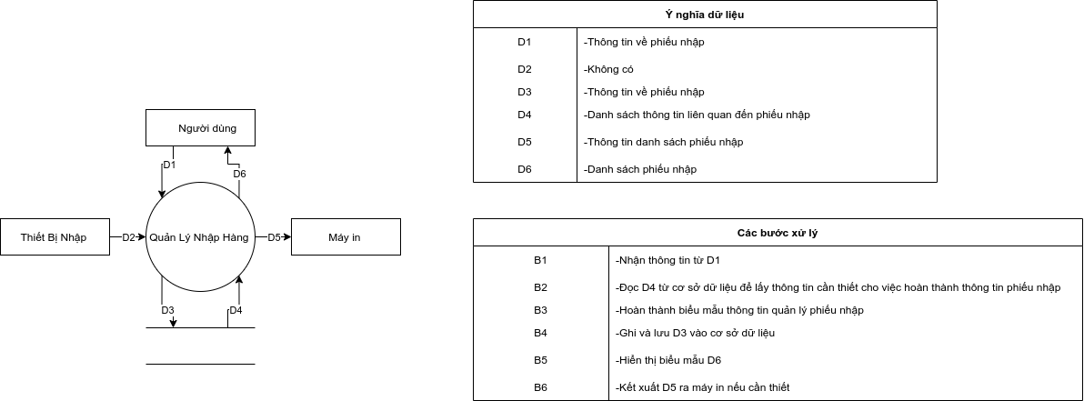

***Thiết Kế Lưu Trữ***

**Danh Sách Các Thuộc Tính Bảng Phiếu Nhập Hàng**

|  |  |  |  |  |  |
| --- | --- | --- | --- | --- | --- |
| STT | Thuộc Tính | Kiểu | Ràng Buộc | Giá Trị Khởi Động | Ghi Chú |
| 1 | Mã Phiếu Nhập | varchar | PrimaryKey(Not Null) | N/A |  |
| 2 | Ngày Tạo Phiếu | Date | Not Null | N/A |  |
| 3 | Số Lượng | Int | Not Null | N/A |  |
| 4 | Nhà Cung Cấp | varchar | Not Null | N/A |  |

**Danh Sách Các Thuộc Tính Bảng Chi Tiết Phiếu Nhập Hàng**

|  |  |  |  |  |  |
| --- | --- | --- | --- | --- | --- |
| STT | Thuộc Tính | Kiểu | Ràng Buộc | Giá Trị Khởi Động | Ghi Chú |
| 1 | Mã Phiếu Nhập | varchar | ForeignKey(Not Null) | N/A |  |
| 2 | Đơn Giá | Int | Not Null | N/A |  |
| 3 | Số Lượng Nhập | Int | Not Null | N/A |  |
| 4 | Thành Tiền | Decimal(15,2) | Not Null | N/A |  |

**Danh Sách Các Thuộc Tính Bảng Hàng Hóa**

|  |  |  |  |  |  |
| --- | --- | --- | --- | --- | --- |
| STT | Thuộc Tính | Kiểu | Ràng Buộc | Giá Trị Khởi Động | Ghi Chú |
| 1 | Mã Hàng Hóa | varchar | PrimaryKey(Not Null) | N/A |  |
| 2 | Tên Hàng | Int | Not Null | N/A |  |
| 3 | Chủng Loại | Int | Not Null | N/A |  |
| 4 | Xuất Xứ | Varchar | Not Null | N/A |  |
| 5 | Ngày Sản Xuất | Date | Not Null | N/A |  |
| 6 | Hạn Sử Dụng | Date | Not Null | N/A |  |
| 7 | Giá Bán | Decimal(15,2) | Not Null | N/A |  |
| 8 | Đơn Vị Tính | Int | Not Null | N/A |  |

**Thiết Kế Xử Lý**

**Danh Sách Các Biến**

|  |  |  |  |  |
| --- | --- | --- | --- | --- |
| STT | Biến | Kiểu Dữ Liệu | Ý Nghĩa | Ghi Chú |
| 1 | MaPN | Integer | Lưu Trữ Mã Phiếu Nhập |  |
| 2 | NgayTaoPhieu | Datetime | Lưu Trữ Ngày Tạo Phiếu |  |
| 3 | SoLuong | String | Lưu Trữ Số Lượng Hàng Nhập |  |
| 4 | NhaCungCap | String | Lưu Trữ Tên Nhà Cung Cấp |  |
| 5 | DonGia | Double | Lưu Trư Đơn Giá Hàng Hóa |  |
| 6 | SoLuongNhap | String | Lưu Trữ Tổng Số Lượng Hàng Nhập |  |
| 7 | ThanhTien | Double | Lưu Trữ Tổng Tiền |  |
| 8 | DanhSachPhieuNhap | List | Lưu Trữ Các Phiếu Nhập |  |

**Danh Sách Các Hằng**

|  |  |  |  |  |  |
| --- | --- | --- | --- | --- | --- |
| STT | Hằng | Kiểu | Giá Trị | Ý Nghĩa | Ghí Chú |
| N/A | N/A | N/A | N/A | N/A | N/A |

**Danh Sách Các Hàm Xử Lý**

|  |  |  |  |  |  |  |
| --- | --- | --- | --- | --- | --- | --- |
| STT | Hàm | Tham Số | Kết Quả Trả Về | Thuật Giải | Ý Nghĩa | Ghi Chú |
| 1 | Xuất Danh Sách Phiếu Nhập Hàng | N/A | List: Danh Sách Các Phiếu Nhập | N/A | Truy Xuất Thông Tin Từng Phiếu Nhập, Sau Đó Trả Về Danh Sách Các Phiếu Nhập |  |
| 2 | TÌm Kiếm Phiếu Nhập | MaPN | N/A | TÌm Kiếm Tuyến Tính | Tìm Kiếm Thông Tin Phiếu Nhập Thông Qua Mã Phiếu Nhập |  |
| 3 | Thêm Phiếu Nhập | MaPN, NgayTaoPhieu, SoLuong, NhaCungCap, DonGia, SoLuongNhap, ThanhTien, DanhSachPhieuNhap | N/A | N/A | Thêm Phiếu Nhập Vào Danh Sách Phiếu Nhập |  |
| 4 | Xóa Phiếu Nhập | MaPN | N/A | N/A | Xóa Phiếu Nhập Trong Danh Sách Phiếu Nhập | Quyền Admin |
| 5 | Sửa Phiếu Nhập | MaPN | Object: Phiếu Nhập | N/A | Sửa Phiếu Nhập Được Chọn Thông qua Mã Phiếu Nhập | Quyền Admin |

**Thiết Kế Giao Diện**

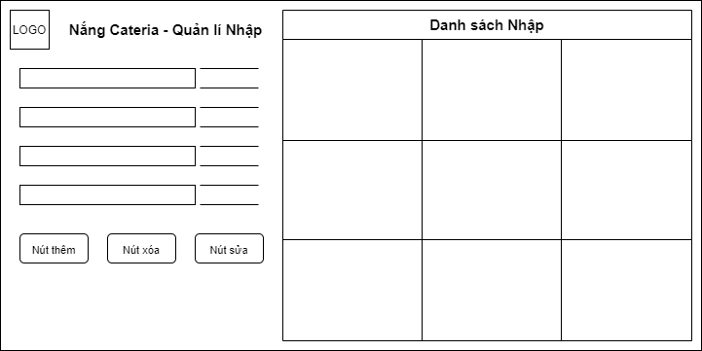

**Quản Lý Chương Trình Khuyến Mãi**

**Sơ đồ tổng quát**

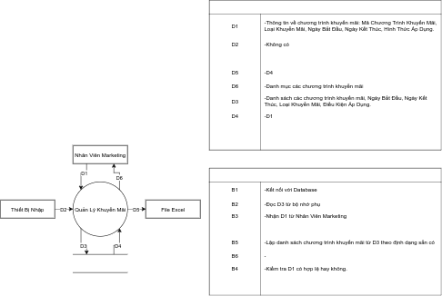

**Thiết Kế Lưu Trữ**

**Danh Sách Các Thuộc Tính Bảng Chương Trình Khuyến Mãi**

|  |  |  |  |  |  |
| --- | --- | --- | --- | --- | --- |
| STT | Thuộc Tính | Kiểu | Ràng Buộc | Giá Trị Khởi Động | Ghi Chú |
| 1 | Mã Khuyến Mãi | varchar | Not Null | N/A |  |
| 2 | Tên Khuyến Mãi | varchar | Not Null | N/A |  |
| 3 | Ngày Bắt Đầu | Date | Not Null | N/A |  |
| 4 | Ngày Kết Thúc | Date | Not Null | N/A |  |

**Danh Sách Các Thuộc Tính Bảng Chi Tiết Chương Trình Khuyến Mãi**

|  |  |  |  |  |  |
| --- | --- | --- | --- | --- | --- |
| STT | Thuộc Tính | Kiểu | Ràng Buộc | Giá Trị Khởi Động | Ghi Chú |
| 1 | Phần Trăm Khuyến Mãi | Decimal(3,2) | Not Null | N/A |  |

**Thiết Kế Xử Lý**

**Danh Sách Các Biế*n***

|  |  |  |  |  |
| --- | --- | --- | --- | --- |
| STT | Biến | Kiểu Dữ Liệu | Ý Nghĩa | Ghi Chú |
| 1 | MaKM | Integer | Lưu Trữ Mã Khuyến Mãi |  |
| 2 | TenKM | String | Lưu Trữ Tên Khuyến Mãi |  |
| 3 | NgayBatDau | Datetime | Lưu Trữ Ngày Bắt Đầu Chương Trình Khuyến Mãi |  |
| 4 | NgayKetThuc | Datetime | Lưu Trữ Ngày Kết Thúc Chương Trình Khuyến Mãi |  |
| 5 | PhanTramKM | Double | Lưu Trữ Phần Trăm Khuyến Mãi |  |
| 6 | DanhSachChuongTrinh | List | Lưu Trữ Chương Trình Khuyến Mãi |  |

**Danh Sách Các Hàm Xử Lý**

|  |  |  |  |  |  |  |
| --- | --- | --- | --- | --- | --- | --- |
| STT | Hàm | Tham Số | Kết Quả Trả Về | Thuật Giải | Ý Nghĩa | Ghi Chú |
| 1 | Xuất Danh Sách Chương Trình Khuyến Mãi | N/A | List: Danh Sách Chương Trình Khuyến Mãi | N/A | Truy Xuất Thông Tin Từng Chương Trình , Sau Đó Trả Về Danh Sách Các Chương Trình |  |
| 2 | TÌm Kiếm Chương Trình Khuyến Mãi | MaKM | N/A | TÌm Kiếm Tuyến Tính | Tìm Kiếm Thông Tin Chương Trình Thông Qua Mã Khuyến Mãi |  |
| 3 | Thêm Chương Trình Khuyến Mãi | MaKM, TenKM, NgayBatDau, NgayKetThuc, PhanTramKM | N/A | N/A | Thêm Chương Trình Khuyến Mãi Vào Danh Sách Chương Trình Khuyến Mãi |  |
| 4 | Xóa Chương Trình Khuyến Mãi | MaKM | N/A | N/A | Xóa Chương Trình Khuyến Mãi Trong Danh Sách Chương Trình Khuyến Mãi | Quyền Admin |
| 5 | Sửa Chương Trình Khuyến Mãi | MaKM | Object: Chương Trình Khuyến Mãi | N/A | Sửa Chương Trình Khuyến Mãi Được Chọn Thông qua Mã Khuyến Mãi | Quyền Admin |
| 6 | Sắp Xếp Chương Trình Khuyến Mãi | DanhSachChuongTrinh | List: Danh Sách Chương Trình Khuyến Mãi | Link List+Binary Sort | "Dùng thuật toán sắp xếp để sắp xếp khách hàng theo tên. Chuyển đổi chuỗi sang dạng số và gán vào link list sau đó sắp xếp" |  |

**Danh Sách Các Hằng**

|  |  |  |  |  |  |
| --- | --- | --- | --- | --- | --- |
| STT | Hằng | Kiểu | Giá Trị | Ý Nghĩa | Ghi Chú |
| N/A | N/A | N/A | N/A | N/A | N/A |

Thiết Kế Giao Diện

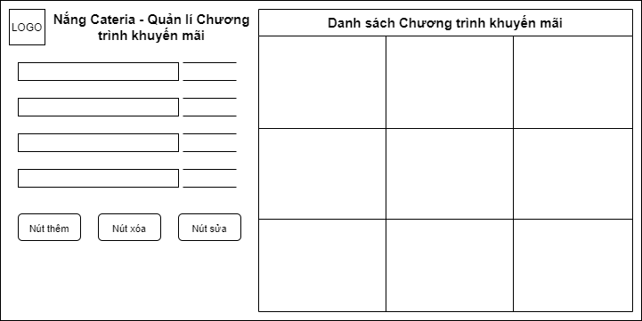

**Quản Lý Đơn Hàng**

**Sơ đồ tổng quát**

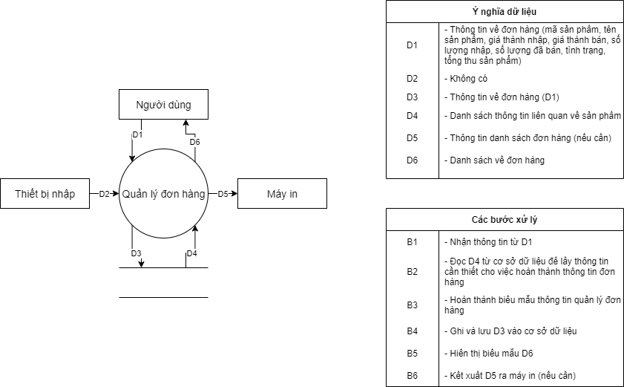

**Thiết Kế Lưu Trữ**

**Danh Sách Các Thuộc Tính Bảng Hóa Đơn**

|  |  |  |  |  |  |
| --- | --- | --- | --- | --- | --- |
| STT | Thuộc Tính | Kiểu | Ràng Buộc | Giá Trị Khởi Động | Ghi Chú |
| 1 | Mã Hóa Đơn | varchar | PrimaryKey(Not Null) | N/A |  |
| 2 | Thành Tiền | Decimal(15,2) | Not Null | N/A |  |
| 3 | Ngày Lập | Date | Not Null | N/A |  |
| 4 | VAT | Decimal(3,2) | Not Null | N/A |  |

**Danh Sách Các Thuộc Tính Bảng Chi Tiết Hóa Đơn**

|  |  |  |  |  |  |
| --- | --- | --- | --- | --- | --- |
| STT | Thuộc Tính | Kiểu | Ràng Buộc | Giá Trị Khởi Động | Ghi Chú |
| 1 | Số Lượng | Int | Not Null | N/A |  |
| 2 | Đơn Giá | Decimal(15,2) | Not Null | N/A |  |
| 3 | Mã Hóa Đơn | varchar | ForeignKey(Not Null) | N/A |  |

**Thiết Kế Xử Lý**

**Danh Sách Các Biến**

|  |  |  |  |  |
| --- | --- | --- | --- | --- |
| STT | Biến | Kiểu Dữ Liệu | Ý Nghĩa | Ghi Chú |
| 1 | MaHD | Integer | Lưu Trữ Mã Hóa Đơn |  |
| 2 | NgayLap | String | Lưu Trữ Ngày Lập Hóa Đơn |  |
| 3 | VAT | Double | Lưu Trữ Thuế |  |
| 4 | DonGia | Double | Lưu Trư Đơn Giá Của Sản Phẩm |  |
| 5 | SoLuong | String | Lưu Trữ Tổng Số Lượng Sản Phẩm |  |
| 6 | ThanhTien | Double | Lưu Trữ Tổng Tiền |  |
| 7 | DanhSachHoaDon | List | Lưu Trữ Các Hóa Đơn |  |

**Danh Sách Các Hàm Xử Lý**

|  |  |  |  |  |  |  |
| --- | --- | --- | --- | --- | --- | --- |
| STT | Hàm | Tham Số | Kết Quả Trả Về | Thuật Giải | Ý Nghĩa | Ghi Chú |
| 1 | Xuất Danh Sách Các Hóa Đơn | N/A | List: Danh Sách Các Hóa Đơn | N/A | Truy Xuất Thông Tin Từng Hóa Đơn, Sau Đó Trả Về Danh Sách Các Hóa Đơn |  |
| 2 | TÌm Kiếm Hóa Đơn | MaHD | N/A | TÌm Kiếm Tuyến Tính | Tìm Kiếm Thông Tin Hóa Đơn Thông Qua Mã Hóa Đơn |  |
| 3 | Thêm Hóa Đơn | MaHD, NgayLap, VAT, DonGia, SoLuong, ThanhTien, DanhSachHD | N/A | N/A | Thêm Hóa Đơn Vào Danh Sách Hóa Đơn |  |
| 4 | Xóa Hóa Đơn | MaHD | N/A | N/A | Xóa Hóa Đơn Trong Danh Sách Hóa Đơn | Quyền Admin |
| 5 | Sửa Hóa Đơn | MaHD | Object: Hóa Đơn | N/A | Sửa Hóa Đơn Được Chọn Thông qua Mã Hóa Đơn | Quyền Admin |

**Thiết Kế Giao Diện**

